テレビ視聴、インターネット検さくについて
NHK Eテレビの視聴の学習は、時間が決まっていますが、インターネットのNHK for schoolでも視聴できます。その場合、いつでも視聴することができます。また、番組の放送回に制限がなく見ることもできます。

NHK for schoolのアドレス
https://www.nhk.or.jp/school/

また、NHK for schoolの検さくを使うと動画で解説があります。下に検さくの仕方を説明しますので、必要に応じて使ってください。

方法１
① Google Chromeを立ち上げる。
（Internet Explorerでは動画が見られないことがあります。）

② NHK for schoolにアクセスする。
NHK for schoolのアドレス ： https://www.nhk.or.jp/school/

③ 検さくを開き、キーワードを入れる。

このボタンをおすと
下のキーワードを
いれるはこがでてくる。

キーワードをいれてよこにある検索ボタンをおす。

④参考になるキーワードは、課題のところに書いておきます。

方法２
① Google Chromeを立ち上げる。
（Internet Explorerでは動画が見られないことがあります。）

② NHK for schoolにアクセスする。
NHK for schoolのアドレス ： https://www.nhk.or.jp/school/

③先生とかかれているところをクリックする。
クリック

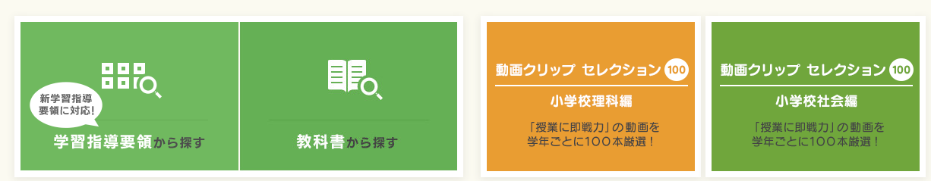
社会を調べるとき
理科を調べるとき

④上をクリックすると次のページにアクセスする。
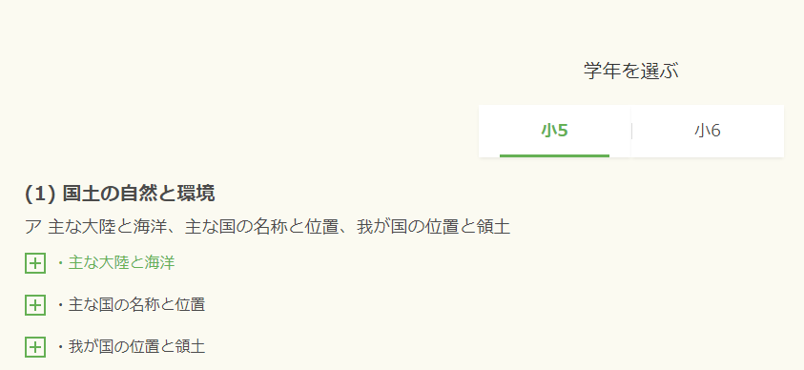
⑤見たい動画を見ることができる。

教科書のQRコードについて
今回配った教科書の中にはQRコードがついているものがあります。このQRコードを読み取ってアクセスすることで、内容に関する説明や写真などを見ることができ、より内容を理解することができます。

算数と国語の学習について
算数の課題は、できる限り、みんなが理解できるようにプリントを作成していますが、プリントだけでは、理解が難しいこともあると思います。そういった場合は、教科書を作っている会社から動画を使って説明をしています。インターネットが使える人は、その動画も活用しながら算数の学習を進めてください。（教科書と同じページの動画を見てください。）

啓林館 スマートレクチャー
https://wakuwakumath.net/

国語の動画は、茨城県の動画を参考にしてください。（茨城県の教育委員会に連絡し、使用の許可はもらっています。

茨城オンラインスタディ（下のページから５年の光村図書を選びましょう）
https://sites.google.com/view/ibastudye/

社会の学習について
社会は、教科書からプリントを作っています。そのため、基本的には教科書に答えはのっています。教科書を見ながら、答えましょう。また、地図帳などを使ったりしながら、関連することも調べましょう。

算数、国語の問題集について
算数と国語の問題集は、みんなが学校に来たときに集めます。答えもついているので、お家の人に丸をつけてもらいながら進めましょう。

＊インターネットの通信にはお金がかかります。使用したいときは、お家の人と相談してから使用してください。
５月１２日（火）の課題
終わった内容は、
チェックしましょう。

１時間目：算数 （教科書P10～11）
チェック
①わくわく算数問題集のP.１，２をしましょう。（問題集に書きこみます）
②課題プリント（5月１２日分）をしましょう。

啓林館 スマートレクチャー https://wakuwakumath.net/

２時間目：理科 （教科書P6～9）
①「１．花のつくり」のプリントを教科書で学習しながら仕上げる。
② 右側のたしかめの問題に取り組む。（プリント１まい）

３時間目：国語 （なまえつけてよ）
①漢字テスト１をしましょう。まちがえた漢字はもう一度覚えましょう。
②漢字ドリル「査」「設」をしましょう。
③「なまえつけてよ」を１回音読しましょう
④ワーク「国語の力」P２～６までしましょう。

茨城オンラインスタディ（下のページから５年の光村図書を選びましょう）
https://sites.google.com/view/ibastudye/

４時間目：社会 （教科書P8～11）
①教科書P８～１１まで読み、課題プリント（５月１２日分）に取り組みましょう。
②地図ワーク「世界の大陸と海洋、おもな国のなまえと位置」をしましょう。

関連した動画
・世界の中の国土 https://www.youtube.com/watch?v=TzxGeRoeCdc

NHK for schoolでのキーワード
・世界の大陸と海洋
・世界の国々

＊空いている時間に計算ドリル2～６をしておこう。
５月１３日（水）の課題
終わった内容は、
チェックしましょう。
チェック
１時間目：算数 （教科書P12～13）
①課題プリント（5月１３日分）をしましょう。
②わくわく算数問題集のP.３,４をしましょう。
啓林館 スマートレクチャー https://wakuwakumath.net/

２時間目：社会 （教科書P12～15）
①NHK「未来広告ジャパン」を見ましょう。（9:30～9:40）
②教科書P12～15まで読み、課題プリント（５月１3日分）に取り組みましょう。
③教科書を読みながら下の内容を中心にノートにまとめましょう。
・日本の国土を構成する主な島々にはどのような島がありますか。
・日本のまわりにはどのような国がありますか。また、それらの国は東京からどのくらいの距離にありますか。
・日本のまわりの海の名しょうを調べよう。
・国土の東西南北のはしの島の名しょうをそれぞれ何といいますか。
※東西南北のはしはどんな特色をもっているか、地図や写真などを見て考えてみましょう。
・日本の領土 りょうど のはんいと領土をめぐる問題について調べ、まとめよう。
関連した動画
https://www.nhk.or.jp/syakai/mirai/?das_id=D0005120431_00000（NHK未来広告ジャパン 第１回）
NHK for schoolでのキーワード
・日本の領土・領海・領空
・日本の東西南北の端はどこ？
・与那国島 ・択捉島 ・南鳥島 ・沖ノ鳥島
３時間目：音楽
①課題プリントをしましょう。
４時間目：国語 （なまえつけてよ）
①漢字テスト２をしましょう。まちがえた漢字はもう一度覚えましょう。
②漢字ドリル「停」「総」をしましょう。
③「なまえつけてよ」を１回音読しましょう
④ワーク「国語の力」P7～10までしましょう。

茨城オンラインスタディ（下のページから５年の光村図書を選びましょう）
https://sites.google.com/view/ibastudye/

＊空いている時間に計算ドリル2～６をしておこう。
５月１４日（木）の課題
終わった内容は、
チェックしましょう。
チェック
１時間目：道徳 （教科書P）
①「人生という教科」をよんでワークシートをしよう。また感想を書きましょう。
（考えたこと、自分だったらどうするか、登場人物の行動について、
良いと思ったところ、悪いと思ったことなど）

２時間目：外国語
①NHK「エイゴビート」（9:55～10:05）と「基礎英語０」（10:05～10:15）をみて、
自主学ノートに感想を書きましょう。

３時間目：国語 （なまえつけてよ）
①漢字テスト３をしましょう。まちがえた漢字はもう一度覚えましょう。
②漢字ドリル「厚」「武」をしましょう。
③「なまえつけてよ」を１回音読しましょう
④ワーク「国語の力」P１１～１４までしましょう。
⑤次の言葉で意味がわからない言葉があれば、国語辞典を使って調べましょう。
・手を止める ・顔見知り ・ふらりと ・目をかがやかせる ・ちらっと
・目をそらす ・言葉を飲みこむ ・ほほえむ ・似合う ・ねむりに落ちる
・つぶやく

茨城オンラインスタディ（下のページから５年の光村図書を選びましょう）
https://sites.google.com/view/ibastudye/
４時間目：算数 （教科書P14）
①教科書P14をノートにしましょう。
②わくわく算数問題集のP.５をしましょう。

啓林館 スマートレクチャー https://wakuwakumath.net/

＊空いている時間に計算ドリル2～６をしておこう。
５月１５日（金）の課題
終わった内容は、
チェックしましょう。

１時間目：音楽
チェック
①課題プリントをしましょう。

２時間目：理科 （教科書P10～17）
①「2.種子が発芽する条件」のプリントを教科書で学習しながらしあげる。

３時間目：国語 （漢字の成り立ち）
①漢字テスト４をしましょう。まちがえた漢字はもう一度覚えましょう。
②漢字ドリル「士」「舎」をしましょう。
③「漢字の成り立ち」を３回音読しましょう。
④ワーク「国語の力」P１５をしましょう。
⑤教科書P35の１をしましょう。

茨城オンラインスタディ（下のページから５年の光村図書を選びましょう）
https://sites.google.com/view/ibastudye/

４時間目：算数 （教科書P15）
①計算ドリル６まで終わらせましょう。
②P15を見ながら学習したことをノートにふりかえりましょう。

啓林館 スマートレクチャー https://wakuwakumath.net/

＊空いている時間に計算ドリル2～6をしておこう。
５月１８日（月）の課題
終わった内容は、
チェックしましょう。
チェック
１時間目：国語
- 漢字テスト５をしましょう。まちがえた漢字はもう一度覚えましょう。
- 「漢字の成り立ち」を３回音読しましょう。
- 教科書P35の２をしましょう。
④ NHK「お伝と伝じろう」（9：15～9:25）をみましょう。

茨城オンラインスタディ（下のページから５年の光村図書を選びましょう）
https://sites.google.com/view/ibastudye/

２時間目：算数 （教科書P16～17）
- わくわく算数問題集のP.６をしましょう。
②課題プリント（5月１８日分）をしましょう。
③わくわく算数問題集のP.７をしましょう。

啓林館 スマートレクチャー https://wakuwakumath.net/

３時間目：理科 （教科書P18～21）
①「3．種子の発芽と養分」のプリントを教科書で学習しながら仕上げる。
② 裏表のたしかめの問題に取り組む。

４時間目：社会 （教科書P16～21）
①地図ワーク「都道府県マスターへの道」をしましょう。
②教科書P16～21まで読み、課題プリント（５月１8日分）に取り組みましょう。
③P16の９つの写真の場所を地図帳で確かめ、地図帳に印をつけてみましょう。
④たしかめのプリントをしましょう。
（世界の中の国土、国土の地形の特色）
NHK for schoolでのキーワード
・日本の地形
・日本の火山

＊空いている時間に計算ドリル7～8をしておこう。
５月１９日（火）の課題
終わった内容は、
チェックしましょう。

１時間目：算数 （教科書P18～19）
チェック
- 課題プリント（5月１９日分）をしましょう。
- わくわく算数問題集のP.８をしましょう。

啓林館 スマートレクチャー https://wakuwakumath.net/

２時間目：理科
- NHK「ふしぎエンドレス」（9:35～10:45）をみましょう。
- 練習プリントをする。

３時間目：国語 （きいて、きいて、きいてみよう）
- 漢字テストをしましょう。まちがえた漢字はもう一度覚えましょう。
- 漢字ドリル「往「肥」をしましょう。
- 「きいて、きいて、きいてみよう」を１回音読しましょう。（P38～43）
- ワーク「国語の力」P16～20をしましょう。

関連した動画
https://www.nhk.or.jp/sougou/shimatta/?das_id=D0005180231_00000（NHKしまった 第１回）
https://m-manabi.jp/20/kokugo5/u1/ （光村図書）
https://m-manabi.jp/20/kokugo4_jou/u2/p1/index.html （光村図書）

茨城オンラインスタディ（下のページから５年の光村図書を選びましょう）
https://sites.google.com/view/ibastudye/

４時間目：外国語
① ローマ字練習をプリントにしましょう。

＊空いている時間に計算ドリル7～8をしておこう。
５月２０日（水）の課題
チェック
終わった内容は、
チェックしましょう。

１時間目：理科
①「4．植物が成長する条件」のプリントを教科書で学習しながら仕上げる。
② 裏表のたしかめの問題に取り組む。

２時間目：算数 （教科書P20）
- 課題プリント（5月20日分）をしましょう。
- わくわく算数問題集のP.９をしましょう。

啓林館 スマートレクチャー https://wakuwakumath.net/
３時間目：道徳 （教科書P）
①「世界にはばたく航平ノート」をよんでワークシートをしよう。
また感想を書きましょう。
（考えたこと、自分だったらどうするか、登場人物の行動について、
良いと思ったところ、悪いと思ったことなど）

４時間目：国語 （きいて、きいて、きいてみよう）
① 漢字テストをしましょう。まちがえた漢字はもう一度覚えましょう。
- 漢字ドリル「演」「刊」をしましょう。
- 「きいて、きいて、きいてみよう」を１回音読しましょう。（P38～43）
- P40を見ながら、きき手、話し手、記録者で気をつけることをノートに書きましょう。
また、水野さんのグループのインタビューの中でそれぞれ、どれにあたるか教科書に
線で結びましょう。
- ワーク「国語の力」P21～22をしましょう。
関連した動画
https://www.nhk.or.jp/sougou/shimatta/?das_id=D0005180231_00000（NHKしまった 第１回）
https://m-manabi.jp/20/kokugo5/u1/ （光村図書）
https://m-manabi.jp/20/kokugo4_jou/u2/p1/index.html （光村図書）

茨城オンラインスタディ（下のページから５年の光村図書を選びましょう）
https://sites.google.com/view/ibastudye/

＊空いている時間に計算ドリル7～8をしておこう。
５月２２日（金）の課題
チェック
終わった内容は、
チェックしましょう。

１時間目：音楽

２時間目：理科 （）

３時間目：国語 （教科書P）
①

４時間目：算数 （）
①

＊空いている時間に計算ドリル ～ をしておこう。

５月２５日（月）の課題
チェック
終わった内容は、
チェックしましょう。

１時間目：国語

２時間目：算数 （）

３時間目：理科 （教科書P）
①

４時間目：社会 （）
①

＊空いている時間に計算ドリル ～ をしておこう。

５月２６日（火）の課題
チェック
終わった内容は、
チェックしましょう。

１時間目：算数

２時間目：理科 （）

３時間目：国語 （教科書P）
①

４時間目：外国語 （）
①

＊空いている時間に計算ドリル ～ をしておこう。

５月２７日（水）の課題
チェック
終わった内容は、
チェックしましょう。

１時間目：理科

２時間目：社会 （）

３時間目：道徳 （教科書P）
①

４時間目：国語 （）
①

＊空いている時間に計算ドリル ～ をしておこう。

５月２８日（木）の課題
チェック
終わった内容は、
チェックしましょう。

１時間目：道徳

２時間目：外国語 （）

３時間目：国語 （教科書P）
①

４時間目：算数 （）
①

＊空いている時間に計算ドリル ～ をしておこう。

５月２９日（木）の課題
チェック
終わった内容は、
チェックしましょう。

１時間目：音楽

２時間目：理科 （）

３時間目：国語 （教科書P）
①

４時間目：算数 （）
①

＊空いている時間に計算ドリル ～ をしておこう。

